

Regeln für die Entfernung von Make-up.

Das Entfernen von Make-up hält die Hautpflege aufrecht: Manchmal reicht es aus, den Reinigungsprozess anzupassen, um eine spürbare Verbesserung des Reliefs, der Farbe, der Selbstregulation und sogar der Akne-Situation zu erzielen. Ich teile eine detaillierte Anleitung.

Das erste und Wichtigste. Wer braucht eine Entfernung von Make-up?

Fast allen. Ja, sogar für diejenigen, die überhaupt keine dekorative Kosmetik verwenden. Überprüfen Sie sich selbst: Wenn Sie mindestens eine Aussage aus dieser Liste unterschreiben können, ist eine Demakiage notwendig.

• Ich habe fettige oder kombinierte Haut.

• Tagsüber verlasse ich das Haus.

• Ich schwitze oft.

• Morgens stelle ich mir eine Gesichtspflege auf.

• Ich mache regelmäßig Make-up.

Um die zuvor aufgetragene Creme, das Serum und die BB-Creme, Schweiß, Straßenstaub und Viren, die sich nach engem Kontakt mit anderen Menschen auf der Haut angesiedelt haben, zu entfernen, müssen Sie die Haut richtig reinigen, verhornte, aber nicht abgestorbene Zellen, überschüssigen Talg und vieles, vieles mehr.

Warum ist das notwendig?

• Erstens wird alles, was wir auf die Haut auftragen (Creme, Ton), garantiert oxidiert, um freie Radikale zu bilden (die Hauptursache für das Altern).

\* Zweitens kann Sebum aus den Talgdrüsen nicht frei an die Hautoberfläche gelangen, wenn alle Gänge geschlossen sind (eine der Ursachen für Entzündungen).

\* Schließlich nimmt schlecht gereinigte Haut die oben aufgetragenen Pflegemittel nicht wahr (eine der Ursachen für stumpfe Haut).

Die Reinigung der Haut ist nicht nur eine Abendroutine. Es ist auch am Morgen notwendig, besonders wenn Sie in der Nacht aktive Mittel verwenden und am Morgen mit Glanz in der T-Zone aufwachen.

Wie man Entfernung von Make-up nicht macht: 5 häufige Fehler:

1. Mit Seife und anderen alkalischen Mitteln

Hier ist alles einfach: Der pH—Wert der Haut beträgt 5,5, der pH—Wert der Seife beträgt 9-10. Alkalische Seife verschiebt den Säuregehalt der Haut und öffnet sie für Infektionen, aber es ist durch die Zellen der Epidermis, dass die meisten Bakterien und Viren in den Körper gelangen. In der ersten Stufe sollte der pH-Wert des Mittels 6 nicht überschreiten. Selbst wenn die Zahl nicht auf dem Etikett angegeben ist, kann dies anhand dessen verstanden werden, ob das Produkt schäumt oder nicht (je weniger es schäumt, desto besser).

2. Bis zum Knarren

Das Quietschen ist ein sicheres Zeichen dafür, dass sich der Hydrolipidmantel der Haut zusammen mit den Verunreinigungen aufgelöst hat. Das momentane Gefühl der Reinheit wird ziemlich schnell durch Straffheit, Reizbarkeit der Haut und später durch Juckreiz und unkontrollierte Hautausschläge ersetzt.

3. Servietten

Sie können nur als Ausnahme auf Expressmethoden zurückgreifen. Für regelmäßige Make-up-Entferner sind Tücher nicht geeignet: Sie verschmieren nur Verunreinigungen, spülen sie aber nicht ab, enthalten Konservierungsstoffe, können die Haut verletzen und sind extrem unökologisch.

4. Warmwasser

Heißes Wasser spaltet aggressiv Fette auf der Haut ab und bietet den Kapillaren, die sich unter den oberen Hautschichten befinden, eine Schocktherapie. Die Haut kann auf eine solche Behandlung reagieren, wie Sie möchten — von Akne bis zu Coperose.

5. Peeling

Ein Peeling ist kein Demakiyazh-Mittel und nicht einmal ein Reinigungsmittel. Es ist ein Peeling, das in einem völlig anderen Stadium und in unterschiedlichen Abständen angewendet wird. Peelings sind in keiner Form für die tägliche Demakiyazha geeignet.

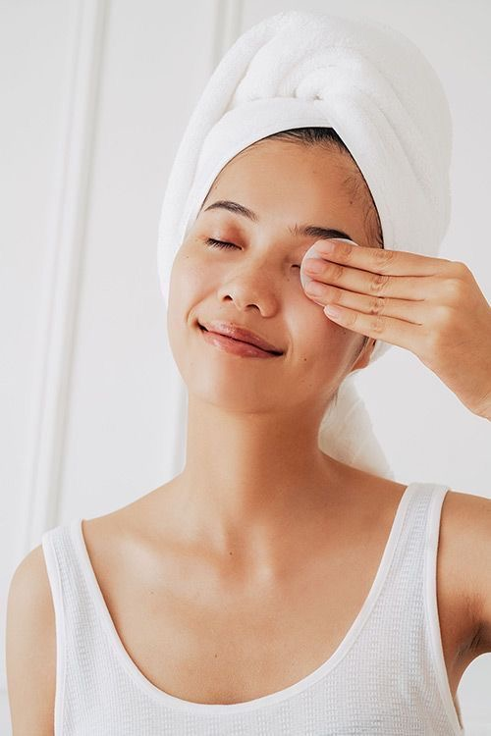

Was kann ich mit Kosmetika abwaschen?:

Auf ein Mittel kann man nicht verzichten. Entfernung von Make-up ist der erste Schritt der Morgen- und Abendpflege. Am Morgen werden keine starken Mittel benötigt, da Sie nur die Reste von Nachtschminke und überschüssiges Sebum entfernen müssen. Und am Abend ohne sie überall — Staub, Schweiß, dekorative Kosmetik werden zu Sebum und Pflege hinzugefügt. Aus diesem Grund wäre es gut, zwei Produkte zu haben: fettig und schäumend.

Ein solches System wird als zweistufige Reinigung bezeichnet und sieht so aus:

* nach dem Aufwachen mit einem schäumenden Mittel waschen;
* vor dem Zubettgehen mit einem fettigen Mittel abwaschen und mit einem schäumenden Waschen waschen.

Jetzt erfahren Sie mehr über die zweistufige Reinigung. Im ersten Schritt muss die Verschmutzung aufgelöst werden, im zweiten Schritt abspülen.

1. Stufe: Demakiage

2. Stufe: Reinigung

Wenn Sie den Vorgang im ersten Schritt abschließen (zum Beispiel das Gesicht einfach mit Milch oder mizellarem Wasser abreiben), bleiben die TENSIDE selbst und alle Partikel, die wir entfernt haben, auf der Haut verbleiben. Folgen: Entzündungen, Beulen, ungleichmäßiger Hautton.

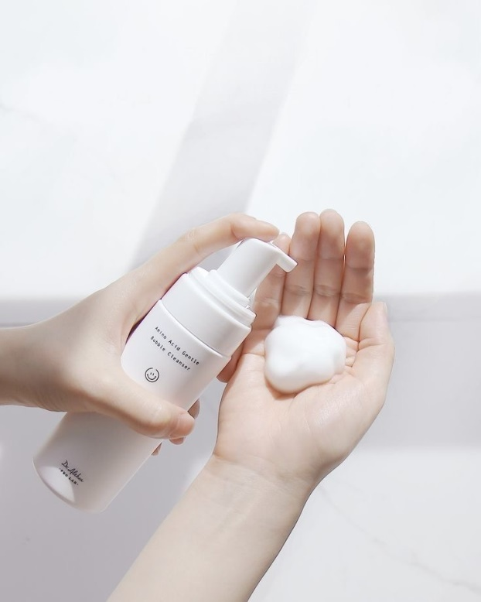

Wie finde ich mein paar Mittel zum Entfernung von Make-up.

1. Stufe: ein Entfernung von Make-up

Format: dicke Creme, Balsam, mizellares Wasser, Milch, Öl, hydrophiles Öl.

Was es tut: Nach dem Prinzip „ähnlich wie" sammelt es überschüssige Fettpartikel (von Talg bis hin zu dekorativen Kosmetika) vom Gesicht.

Merkmal der Anwendung: Mit trockenen Händen auf trockener Haut.

Worauf Sie achten sollten: Weiche, fettige Produkte beruhigen zusätzlich trockene und empfindliche Haut, solche Mittel sind gut und bei kaltem Wetter, wenn es buchstäblich schmerzhaft ist, die Haut zu berühren.

2. Stufe: Gesichtwaschmittel

Format: Schaum, Gel, Cremeklinser.

Was es tut: Es spült den charakteristischen Film ab, der vom ersten Mittel übrig geblieben ist, und behält die eigene Lipidbarriere der Haut intakt.

Die Besonderheit der Anwendung: Mit feuchten Händen auf feuchter Haut.

Worauf Sie achten sollten: auf einen neutralen pH-Wert (etwa 6). Wenn es nicht angegeben ist, können Sie die Zusammensetzung durch die Anzahl der Tenside analysieren (Wörter mit Endungen in -ate, -ine, -ide). Es ist in Ordnung, wenn die Inhaltsstoffe in der Mitte oder am Ende der Liste gefunden wurden -ide sind weiche Tenside natürlichen Ursprungs, zum Beispiel Laurylglucosid.

Drei Bereiche, die wir beim Entfernung von Make-up manchmal vergessen

* Augenbrauen

Beim Make-up tragen viele drei bis vier Produkte schrittweise auf die Augenbrauen auf, achten aber bei der Reinigung der Haut nicht auf diesen Bereich. Dies ist mit schmerzhaften Entzündungen behaftet.

* Lippen

Selbst wenn es scheint, dass vom Morgenlippenstift keine Spur mehr übrig ist, verstopfen sich die Poren auf der Haut um die Lippen und das Sebum in ihnen oxidiert und verdunkelt sich.

* Haar-Wachstumslinie

Demakiyazh ist, wie Make-up, am effektivsten mit gesammelten Haaren zu tun, um genau nichts zu verpassen. Zum Beispiel die Wurzelzone, in der normalerweise auch der Ton überlagert wird.

Wie man Kosmetika abspült, wenn ich…

…Kontaktlinsen

Ideal ist es, die Linsen zu entfernen und eine zweistufige Reinigung durchzuführen. Wenn dies nicht möglich ist, muss das Demakiyazh-Produkt (Balsam, Milch, Öl) anstelle der Haut auf eine Wattepad aufgetragen werden, damit die Anwendung kontrolliert werden kann.

...verlängerte Wimpern

Fettige Mittel lösen den Kleber auf, an dem die Wimpern gehalten werden, so dass solche Produkte nicht für die Augenentwässerung geeignet sind. Der Ausweg ist entweder eine sehr saubere Anwendung mit einem starken Abstand von der Augenpartie oder micellarem Wasser.

...akne in der aktiven Phase

Offene Entzündungen können nicht mit einer Scheibe gerieben werden, daher ist alles weiche, fettige, dicke und Cremige, das direkt auf die Haut aufgetragen werden muss, so gut es geht, von hydrophilem Öl bis zu dickem Balsam.

Und noch ein paar Fragen

Kann ich Kosmetika mit dem gleichen Produkt von Gesicht und Augen abspülen?

Natürlich, wenn es bequem ist. Für die Augen werden wirklich einzelne Produkte hergestellt, aber sie werden nur für diejenigen benötigt, die mit dem Ergebnis des Demakiyazha eines universellen Produkts nicht zufrieden sind (zum Beispiel spült es die Mascara schlecht ab oder hinterlässt einen fettigen Film).

Es scheint mir, dass mein Werkzeug nicht gut funktioniert - es spült nichts vom ersten Mal ab.

Das passiert. Viele Leute denken aus irgendeinem Grund, dass, wenn das Tool in 5 Sekunden nicht funktioniert, es überhaupt nicht funktioniert. Tatsächlich benötigen die meisten Produkte mindestens 20 Sekunden, um die Bindungen zwischen den Molekülen zu brechen. Und wenn es um wasserfeste Kosmetika oder eine große Menge an Make-up geht, können zwei oder drei aufeinanderfolgende Waschungen erforderlich sein.

Muss man sich überhaupt waschen? Es wird gesagt, dass die wasserfreie Methode für die Haut besser ist.

Das ist nicht bewiesen. Die Hersteller von micellarem Wasser, das angeblich nicht gewaschen werden muss, haben versucht, uns an die wasserfreie Methode zu gewöhnen. Es stellte sich heraus, dass es notwendig war: Die meisten Formeln sind an den ersten Stellen TENSID, und sie können nicht auf der Haut gelassen werden. Völlig wasserfreie Waschmethoden wurden noch nicht erfunden, aber Sie können die Mittel für die erste und zweite Stufe nicht mit Wasser entfernen, sondern zum Beispiel mit einem feuchten Frottee- oder Musselintuch. Die Methode ist gut für alle außer den Besitzern von Akne im Entzündungsstadium.

Okay, aber muss ich eine Reinigung mit zusätzlichen Komponenten auswählen? Zum Beispiel mit Säuren oder Retinol.

Global ergibt das keinen Sinn. Die Mittel zum Waschen und Waschen sind so kurz auf der Haut, dass sie keine feuchtigkeitsspendende, regenerierende und vor allem Anti-Aging-Wirkung erzielen können. Das Beste, was ein solches Produkt tun kann, ist, die Haut neutral zu halten, daher ist der niedrige pH—Wert vielleicht der einzige, der beachtet werden sollte.